安装java相关编译环境
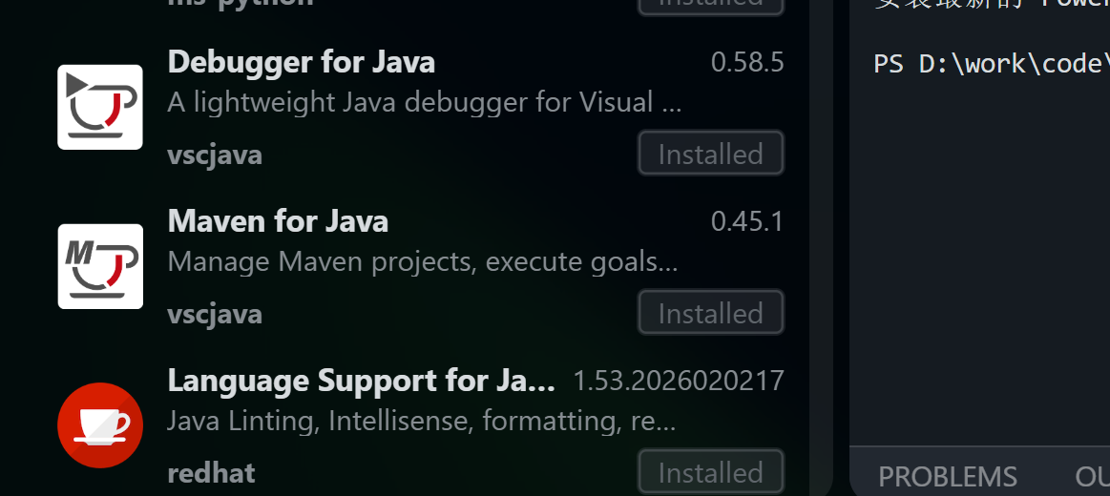
# 编译项目
mvn compile

# 运行项目
mvn exec:java -Dexec.mainClass="com.example.App"

# 打包项目
mvn package

# 运行打包后的JAR
java -jar target/myapp-1.0-SNAPSHOT.jar

